Documento de Especificación de Requisitos de Software (SRS)
Polyglot Project: Aplicación Móvil para Polyglot Commonwealth Language & Culture
Entregable de la Semana 1: Análisis y Requisitos

Adrián Camilo Rodríguez Vergel
Jacob Sharon Bossem
Juan Santiago Guerrero

Programa de Formación en Análisis y Desarrollo de Software (ADSO)
Servicio Nacional de Aprendizaje (SENA)
Proyecto formativo
Instructora: Azucena Atuesta
27 de octubre de 2026
Versión 1.0

Tabla de contenido
1. Descripción del proyecto y problema identificado 3
1.1 Propósito 3
1.2 La academia y su situación actual 3
1.3 Problema identificado 4
1.4 Solución propuesta 4
2. Objetivos 5
2.1 Objetivo general 5
2.2 Objetivos específicos 5
3. Usuarios y actores del sistema 5
4. Requisitos funcionales 6
4.1 Aplicación móvil y sitio web (visitante, aspirante y estudiante) 6
4.2 Cuenta y seguimiento del estudiante 8
4.3 Panel administrativo (rol Administrador) 8
5. Requisitos no funcionales 9
6. Historias de usuario y casos de uso 11
6.1 Historias de usuario 11
6.2 Diagramas de casos de uso 13
6.3 Especificación del caso de uso CU-01: de la inscripción a la matrícula 22
7. Funcionalidades priorizadas para la primera versión 23
Referencias 25

1. Descripción del proyecto y problema identificado

1.1 Propósito
El propósito de Polyglot Project es crear una aplicación móvil para Polyglot Commonwealth Language & Culture que permita a quienes quieren aprender un idioma conocer la academia, inscribirse y consultar su información desde el celular, y que permita a la academia recibir y gestionar esa información de forma centralizada, conectada con el sitio web y el panel administrativo que ya utiliza.
La aplicación es necesaria porque hoy la academia solo se relaciona con sus aspirantes y estudiantes a través del navegador: no puede enviarles notificaciones, el estudiante no puede consultar su propia información y cada inscripción depende de pasos manuales. Un canal móvil propio acerca la academia a su público, agiliza la captación de nuevos estudiantes y ordena la información en un solo lugar.

1.2 La academia y su situación actual
Polyglot Commonwealth Language & Culture es una academia de idiomas de Ocaña (Norte de Santander), fundada en 2016. Ofrece programas en seis idiomas (Inglés, Francés, Italiano, Portugués, Español ELE y Alemán), con niveles de A1 a C2 y preparación para certificaciones internacionales (Polyglot Commonwealth Language & Culture, s. f.). Ya cuenta con los componentes que muestra la siguiente tabla.
Figura 1
Escudo institucional de Polyglot Commonwealth

Nota. Imagen proporcionada por la academia.
Tabla 1
Componentes existentes del ecosistema digital
Componente | Descripción | Estado
Sitio web público | Programas en seis idiomas, test de nivel, recursos de estudio, juegos interactivos, preparación de certificaciones, equipo docente, formulario de inscripción, ubicación y asistente virtual Poly. | En operación
Panel administrativo | Módulos Dashboard, Inscripciones (Leads), Estudiantes Activos, Certificados y Actas, Ciclos de Pago y Multimedia Web, con acceso exclusivo del rol Administrador. | En operación
Aplicación móvil | Adaptación del sitio a móvil, con la interfaz en prototipado en Figma. | En curso

1.3 Problema identificado
El análisis de lo que existe permitió identificar tres problemas:
Tabla 2
Problemas identificados y su efecto
ID | Problema | Efecto
PR-01 | No hay canal móvil propio. | Aspirantes y estudiantes entran solo por navegador, no reciben notificaciones y acceden con más fricción a recursos y juegos.
PR-02 | El estudiante no puede consultar su información. | Su nivel, estado de matrícula, ciclos de pago y certificados se gestionan únicamente desde el panel administrativo.
PR-03 | La captación depende de pasos manuales. | La ficha de inscripción termina en una conversación de WhatsApp y el Administrador debe revisar y matricular cada aspirante desde la lista de inscripciones.

1.4 Solución propuesta
Una aplicación móvil para aspirantes y estudiantes, conectada con el panel administrativo existente, de modo que lo que el Administrador publica o actualiza se vea en la aplicación y lo que el usuario registra en la aplicación llegue al panel. Así, la academia obtiene un canal móvil propio (PR-01), el estudiante accede a su información (PR-02) y la inscripción llega directamente al panel sin pasos manuales (PR-03).

2. Objetivos

2.1 Objetivo general
Desarrollar una aplicación móvil para Polyglot Commonwealth, integrada con el sitio web y el panel administrativo existentes, que facilite la inscripción, el aprendizaje y el seguimiento académico de aspirantes y estudiantes, y que dé al Administrador el control completo de la información.

2.2 Objetivos específicos
- Documentar los requisitos funcionales y no funcionales de la web, la aplicación móvil y el panel administrativo.
- Definir los actores del sistema y sus permisos, con el rol de Administrador como único con acceso a gestión.
- Diseñar la interfaz móvil que reproduzca los contenidos de la web: programas, test de nivel, recursos, juegos, exámenes, inscripción, contacto y asistente Poly.
- Permitir que el aspirante complete su inscripción desde la aplicación y que el registro llegue al módulo Inscripciones (Leads) del panel.
- Dar al Administrador, desde el panel, las operaciones de gestión de inscripciones, estudiantes, certificados, ciclos de pago y multimedia.
- Proteger los datos personales, incluidos los de menores de edad, conforme a la Ley 1581 de 2012 (Congreso de Colombia, 2012).
- Entregar una primera versión priorizada y verificable, con alcance realista para las ocho semanas del proyecto formativo.

3. Usuarios y actores del sistema
El sistema tiene cinco actores humanos y dos actores de apoyo. El Administrador es el único con acceso a las funciones de gestión.
Tabla 3
Actores del sistema
Actor | Quién es | Canal | Qué puede hacer
Visitante | Persona sin cuenta que explora la academia. | Web y app | Ver programas, ofertas, equipo, ubicación y exámenes; hacer el test de nivel; conversar con Poly.
Aspirante | Persona interesada que envía su ficha. | Web y app | Todo lo del visitante, más completar la ficha de inscripción y descargar recursos.
Estudiante | Persona matriculada (activa o graduada). | App y web | Consultar recursos, juegos y su información académica; recibir notificaciones (propuesto).
Administrador | Personal autorizado de la academia. | Panel administrativo | Todas las operaciones de gestión de la sección 4.3.
Representante legal | Adulto responsable de un menor de edad. | Datos en la ficha | Sus datos (nombre, documento, teléfono) son obligatorios al inscribir a un menor.
Poly y WhatsApp | Sistemas de apoyo. | Web y app | Poly responde preguntas frecuentes; WhatsApp recibe la ficha para el contacto con la academia.

El Administrador inicia sesión en el panel y tiene acceso completo a seis módulos: Dashboard, Inscripciones (Leads), Estudiantes Activos, Certificados y Actas, Ciclos de Pago y Multimedia Web. También puede abrir el sitio web desde el panel y cerrar sesión. Ningún otro actor ve ni modifica esos módulos.

4. Requisitos funcionales
Los requisitos funcionales describen qué hará el sistema. Se redactan con el verbo “debe”, que indica una obligación verificable (ISO/IEC/IEEE, 2018). Son 37, en tres grupos, y cada uno tiene su identificador, nombre, tipo, descripción y prioridad (alta, media o baja).

4.1 Aplicación móvil y sitio web (visitante, aspirante y estudiante)
Tabla 4
Requisitos funcionales de la aplicación y del sitio web
ID | Nombre | Tipo | Descripción | Prioridad
RF-01 | Pantalla de inicio | Funcional | El sistema debe mostrar una pantalla de inicio con la propuesta de valor, las banderas de los idiomas, las ofertas (convenios y descuentos) y accesos directos a la inscripción y al test de nivel. | Alta
RF-02 | Programas de idiomas | Funcional | El sistema debe listar los seis programas (Inglés, Francés, Italiano, Portugués, Español ELE y Alemán) con sus niveles y certificaciones, y abrir el detalle de cada uno. | Alta
RF-03 | Test de nivel | Funcional | El sistema debe permitir hacer el test de nivel con avance por pregunta, mostrar el nivel estimado y solicitar datos de contacto para reservar una clase. | Alta
RF-04 | Recursos de estudio | Funcional | El sistema debe ofrecer recursos de estudio filtrables por idioma, tipo (PDF, audio, video, ejercicio) y nivel; la descarga debe solicitar registro. | Media
RF-05 | Juegos de práctica | Funcional | El sistema debe permitir practicar con tres juegos: flashcards, completar frases y asociar palabras. | Media
RF-06 | Certificaciones | Funcional | El sistema debe mostrar las certificaciones (Cambridge, IELTS, TOEFL, DELF/DALF, DELE, CILS) y permitir solicitar asesoría gratuita. | Media
RF-07 | Equipo docente | Funcional | El sistema debe presentar al equipo docente y al fundador. | Media
RF-08 | Ficha de inscripción | Funcional | El sistema debe permitir completar la ficha de inscripción en tres pasos: datos personales, clasificación por edad y detalles académicos (idioma, nivel, modalidad, tipo de clase y objetivo). | Alta
RF-09 | Representante legal y consentimiento | Funcional | El sistema debe exigir los datos del representante legal cuando el aspirante es menor de edad y la autorización de tratamiento de datos antes de enviar la ficha. | Alta
RF-10 | Registro y envío de la ficha | Funcional | El sistema debe guardar la ficha para que aparezca en Inscripciones (Leads) del panel, generar su PDF y ofrecer abrir WhatsApp con la ficha. | Alta
RF-11 | Ubicación y contacto | Funcional | El sistema debe mostrar ubicación, horarios, teléfono, correo y redes sociales, con acciones para llegar, llamar y escribir por WhatsApp. | Alta
RF-12 | Asistente Poly | Funcional | El sistema debe permitir conversar con el asistente Poly y usar respuestas rápidas sobre idiomas, precios, clases online e inscripción. | Media
RF-13 | Cambio de idioma | Funcional | El sistema debe permitir cambiar el idioma de la interfaz entre español, inglés, francés y portugués. | Baja
RF-14 | Testimonios y galería | Funcional | El sistema debe mostrar testimonios y la galería de actividades, administrada desde Multimedia Web. | Media

4.2 Cuenta y seguimiento del estudiante
Tabla 5
Requisitos funcionales de cuenta y seguimiento
ID | Nombre | Tipo | Descripción | Prioridad
RF-15 | Cuenta de usuario | Funcional | El sistema debe permitir registrarse, iniciar sesión, cerrar sesión y recuperar la contraseña. | Alta
RF-16 | Perfil del estudiante | Funcional | El sistema debe mostrar el perfil del estudiante con idioma, nivel, modalidad y estado (activo o graduado). | Media
RF-17 | Certificados del estudiante | Funcional | El sistema debe permitir consultar y descargar los certificados y actas emitidos al propio estudiante. | Baja
RF-18 | Ciclos de pago del estudiante | Funcional | El sistema debe permitir consultar los ciclos de pago propios; el detalle se define con la academia. | Baja
RF-19 | Notificaciones | Funcional | El sistema debe enviar notificaciones de promociones y recordatorios. | Baja
RF-20 | Control de acceso por rol | Funcional | El sistema debe restringir el acceso por rol: cada usuario ve solo su información y solo el Administrador accede a la gestión. | Alta

4.3 Panel administrativo (rol Administrador)
El Administrador tiene acceso a todas las operaciones siguientes, tomadas del panel actual. Se asume que la gestión permanece en el panel web.
Tabla 6
Requisitos funcionales del panel administrativo
ID | Nombre | Tipo | Descripción | Prioridad
RF-21 | Inicio y cierre de sesión | Funcional | El Administrador debe poder iniciar y cerrar sesión de forma segura. | Alta
RF-22 | Resumen general (Dashboard) | Funcional | El Administrador debe poder ver un resumen general al entrar; los indicadores exactos se confirman. | Alta
RF-23 | Listado de inscripciones | Funcional | El Administrador debe poder listar las inscripciones con número, nombre completo, edad, idioma, modalidad, grupo etario, nivel, tipo de clase y fecha, y ver la etiqueta “Menor” en menores de edad. | Alta
RF-24 | Ficha de inscripción en PDF | Funcional | El Administrador debe poder descargar en PDF la ficha de cada inscripción. | Alta
RF-25 | Matricular aspirante | Funcional | El Administrador debe poder matricular a un aspirante desde su inscripción. | Alta
RF-26 | Eliminar inscripción | Funcional | El Administrador debe poder eliminar una inscripción. | Alta
RF-27 | Contadores de estudiantes | Funcional | El Administrador debe poder ver contadores de estudiantes: activos, graduados, en inscripción e inactivos. | Media
RF-28 | Búsqueda y filtro de estudiantes | Funcional | El Administrador debe poder buscar estudiantes por nombre, documento o idioma y filtrar por estado. | Media
RF-29 | Listado de estudiantes | Funcional | El Administrador debe poder listar estudiantes con nombre, correo, tipo y número de documento, idioma y nivel, modalidad y estado. | Media
RF-30 | Gestión de estudiantes | Funcional | El Administrador debe poder cambiar el estado de un estudiante desde la lista, editar sus datos y eliminarlo. | Media
RF-31 | Registro de certificados | Funcional | El Administrador debe poder consultar el registro de certificados emitidos con número, estudiante, documento, idioma, nivel, idioma del PDF y fecha de graduación. | Media
RF-32 | Emisión de certificado y acta | Funcional | El Administrador debe poder emitir un certificado con su acta en PDF, abrirlo y eliminar el registro. | Media
RF-33 | Alta manual de estudiante | Funcional | El Administrador debe poder agregar un estudiante de forma manual, sin pasar por una inscripción. | Media
RF-34 | Ciclos de pago | Funcional | El Administrador debe poder gestionar los ciclos de pago de los estudiantes; el detalle queda por definir. | Baja
RF-35 | Carga de multimedia | Funcional | El Administrador debe poder subir o reemplazar imágenes y videos arrastrando o seleccionando el archivo, eligiendo la sección destino y el orden de posición. | Media
RF-36 | Archivos multimedia guardados | Funcional | El Administrador debe poder ver los archivos guardados en la base de datos y recargar la lista. | Media
RF-37 | Acceso al sitio web | Funcional | El Administrador debe poder abrir el sitio web público desde el panel. | Media

5. Requisitos no funcionales
Los requisitos no funcionales describen cómo debe comportarse el sistema. Son 14; el tipo indica su categoría y cada descripción incluye cómo se verifica. Las cifras marcadas como meta son propuestas que se validan con la academia.
Tabla 7
Requisitos no funcionales
ID | Nombre | Tipo | Descripción | Prioridad
RNF-01 | Inicio de sesión y contraseñas cifradas | No funcional  (Seguridad) | El panel y las áreas de estudiante exigen inicio de sesión; las contraseñas se guardan cifradas, nunca en texto plano.  Se verifica: Revisar la base de datos y probar el acceso sin sesión. | Alta
RNF-02 | Control de rol en el servidor | No funcional  (Seguridad) | Solo el Administrador ejecuta acciones de gestión; el servidor comprueba el rol en cada operación.  Se verifica: Probar cada operación con un usuario sin rol de Administrador. | Alta
RNF-03 | Comunicación segura y credenciales protegidas | No funcional  (Seguridad) | Las comunicaciones usan HTTPS; las credenciales y claves de conexión no se publican en GitHub.  Se verifica: Revisar el repositorio y las variables de entorno. | Alta
RNF-04 | Tratamiento de datos personales | No funcional  (Privacidad) | Los datos personales se tratan conforme a la Ley 1581 de 2012 (Congreso de Colombia, 2012): consentimiento previo, datos de menores con su representante legal y sin compartir con terceros.  Se verifica: Revisar el aviso de consentimiento y los campos obligatorios para menores. | Alta
RNF-05 | Datos ficticios en pruebas | No funcional  (Privacidad) | Las pruebas y el repositorio usan datos ficticios, no datos reales de estudiantes.  Se verifica: Revisar los datos de prueba entregados. | Alta
RNF-06 | Interfaz multilingüe | No funcional  (Usabilidad) | La interfaz está en español por defecto y ofrece español, inglés, francés y portugués.  Se verifica: Cambiar de idioma y revisar los textos. | Baja
RNF-07 | Validación de formularios | No funcional  (Usabilidad) | Los formularios validan los campos obligatorios en línea y muestran mensajes de error claros.  Se verifica: Enviar formularios vacíos y con datos inválidos. | Media
RNF-08 | Tiempo de carga | No funcional  (Rendimiento) | Meta: las pantallas principales de la aplicación cargan en 3 segundos o menos con una conexión móvil estándar.  Se verifica: Medir el tiempo de carga en un dispositivo real. | Media
RNF-09 | Listados con búsqueda y filtro | No funcional  (Rendimiento) | Los listados del panel permiten buscar y filtrar para manejar cientos de registros sin lentitud visible.  Se verifica: Probar con un conjunto de prueba de varios cientos de filas. | Media
RNF-10 | Adaptación a pantallas y navegadores | No funcional  (Compatibilidad) | La aplicación se adapta a pantallas de teléfono de 360 a 430 píxeles de ancho; el panel funciona en navegadores de escritorio actuales.  Se verifica: Probar en al menos dos tamaños de pantalla y dos navegadores. | Media
RNF-11 | Manejo de errores de conexión | No funcional  (Confiabilidad) | Ante falta de conexión o error del servidor, la aplicación muestra un mensaje y permite reintentar sin cerrarse.  Se verifica: Desactivar la conexión durante una operación. | Media
RNF-12 | Confirmación de eliminación y certificado único | No funcional  (Integridad) | Eliminar inscripciones, estudiantes o certificados pide confirmación; cada certificado tiene un número único consecutivo.  Se verifica: Intentar eliminar y emitir dos certificados seguidos. | Media
RNF-13 | Límites de archivos multimedia | No funcional  (Multimedia) | Se aceptan imágenes JPG, PNG o WebP de hasta 10 MB y videos MP4 de hasta 50 MB; otros formatos o tamaños se rechazan con aviso.  Se verifica: Subir archivos válidos y no válidos. | Media
RNF-14 | Organización del proyecto | No funcional  (Mantenibilidad) | El proyecto se organiza en carpetas frontend, backend, database y documentación, con un README que explique cómo ejecutarlo.  Se verifica: Ejecutar el proyecto desde cero siguiendo el README. | Media

6. Historias de usuario y casos de uso

6.1 Historias de usuario
Las historias siguen el formato “Como [actor], quiero [acción] para [beneficio]” (Cohn, 2004). Cada una incluye criterios de aceptación verificables y los requisitos que cubre.
Tabla 8
Historias de usuario con criterios de aceptación
ID | Historia | Criterios de aceptación | Requisitos
HU-01 | Como aspirante, quiero ver los programas por idioma y nivel para elegir el curso adecuado. | Aparecen los seis idiomas; el detalle muestra niveles y certificación asociada. | RF-02
HU-02 | Como aspirante, quiero hacer el test de nivel para conocer mi nivel actual. | Al terminar se muestra el nivel estimado y se piden datos para reservar una clase. | RF-03
HU-03 | Como aspirante, quiero completar la ficha de inscripción desde el celular para no ir a la sede. | La ficha tiene tres pasos; no se envía con campos obligatorios vacíos; se confirma el registro. | RF-08, RF-10
HU-04 | Como representante legal, quiero registrar mis datos al inscribir a un menor para que la academia pueda contactarme. | Con grupo Niños o Adolescentes se exigen nombre, documento y teléfono del representante. | RF-09
HU-05 | Como estudiante, quiero iniciar sesión para acceder a mi información. | Con credenciales válidas entra a su perfil; con inválidas ve un mensaje de error. | RF-15, RF-16
HU-06 | Como estudiante, quiero descargar recursos filtrados por idioma, tipo y nivel para estudiar a mi ritmo. | Los filtros combinan idioma, tipo y nivel; los PDF se descargan y el audio y el video se reproducen. | RF-04
HU-07 | Como estudiante, quiero practicar con juegos para reforzar vocabulario. | Las flashcards muestran el avance; las respuestas se verifican antes de pasar a la siguiente. | RF-05
HU-08 | Como visitante, quiero preguntarle a Poly por idiomas, precios y clases online para resolver dudas sin llamar. | Poly responde a las respuestas rápidas y permite pasar a la inscripción. | RF-12
HU-09 | Como estudiante, quiero consultar mis certificados para descargarlos cuando los necesite. | Se listan solo los certificados del propio estudiante y se abre el PDF. | RF-17
HU-10 | Como Administrador, quiero ver las nuevas inscripciones y matricular a los aspirantes para convertirlos en estudiantes. | La lista muestra fecha y etiqueta “Menor”; al pulsar Matricular el aspirante aparece en Estudiantes; puedo descargar la ficha en PDF y eliminar una inscripción tras confirmar. | RF-23 a RF-26
HU-11 | Como Administrador, quiero buscar estudiantes y cambiar su estado para mantener el registro al día. | La búsqueda funciona por nombre, documento o idioma; al cambiar el estado se actualizan los contadores. | RF-27 a RF-30
HU-12 | Como Administrador, quiero emitir certificados y actas en PDF para entregar la documentación de graduación. | Elijo el idioma del PDF; cada certificado recibe un número único; puedo abrir el PDF. | RF-31 a RF-33
HU-13 | Como Administrador, quiero subir imágenes y videos al sitio sin programar para mantener el contenido actualizado. | Elijo sección destino y orden; se rechazan archivos fuera de los límites; el archivo aparece en la lista. | RF-14, RF-35, RF-36
HU-14 | Como Administrador, quiero iniciar sesión de forma segura y que la gestión quede restringida a mi rol para proteger la información de la academia. | Con credenciales válidas accedo al panel; sin sesión se me redirige al inicio de sesión; un usuario sin rol de Administrador no ejecuta acciones de gestión. | RF-20, RF-21
HU-15 | Como visitante, quiero ver el inicio, la ubicación y los medios de contacto para conocer la academia y comunicarme con ella. | El inicio muestra propuesta de valor, ofertas y accesos directos; el contacto permite llegar, llamar o escribir por WhatsApp. | RF-01, RF-11

6.2 Diagramas de casos de uso
Los diagramas muestran qué puede hacer cada actor en el sistema: primero una vista general y luego el detalle por actor. La línea continua une al actor con sus casos de uso; «include» señala una función que forma parte del caso de uso principal y «extend», una función opcional. Entre paréntesis se indica el requisito funcional que cubre cada caso de uso.
Figura 2
Diagrama general de casos de uso de Polyglot Project
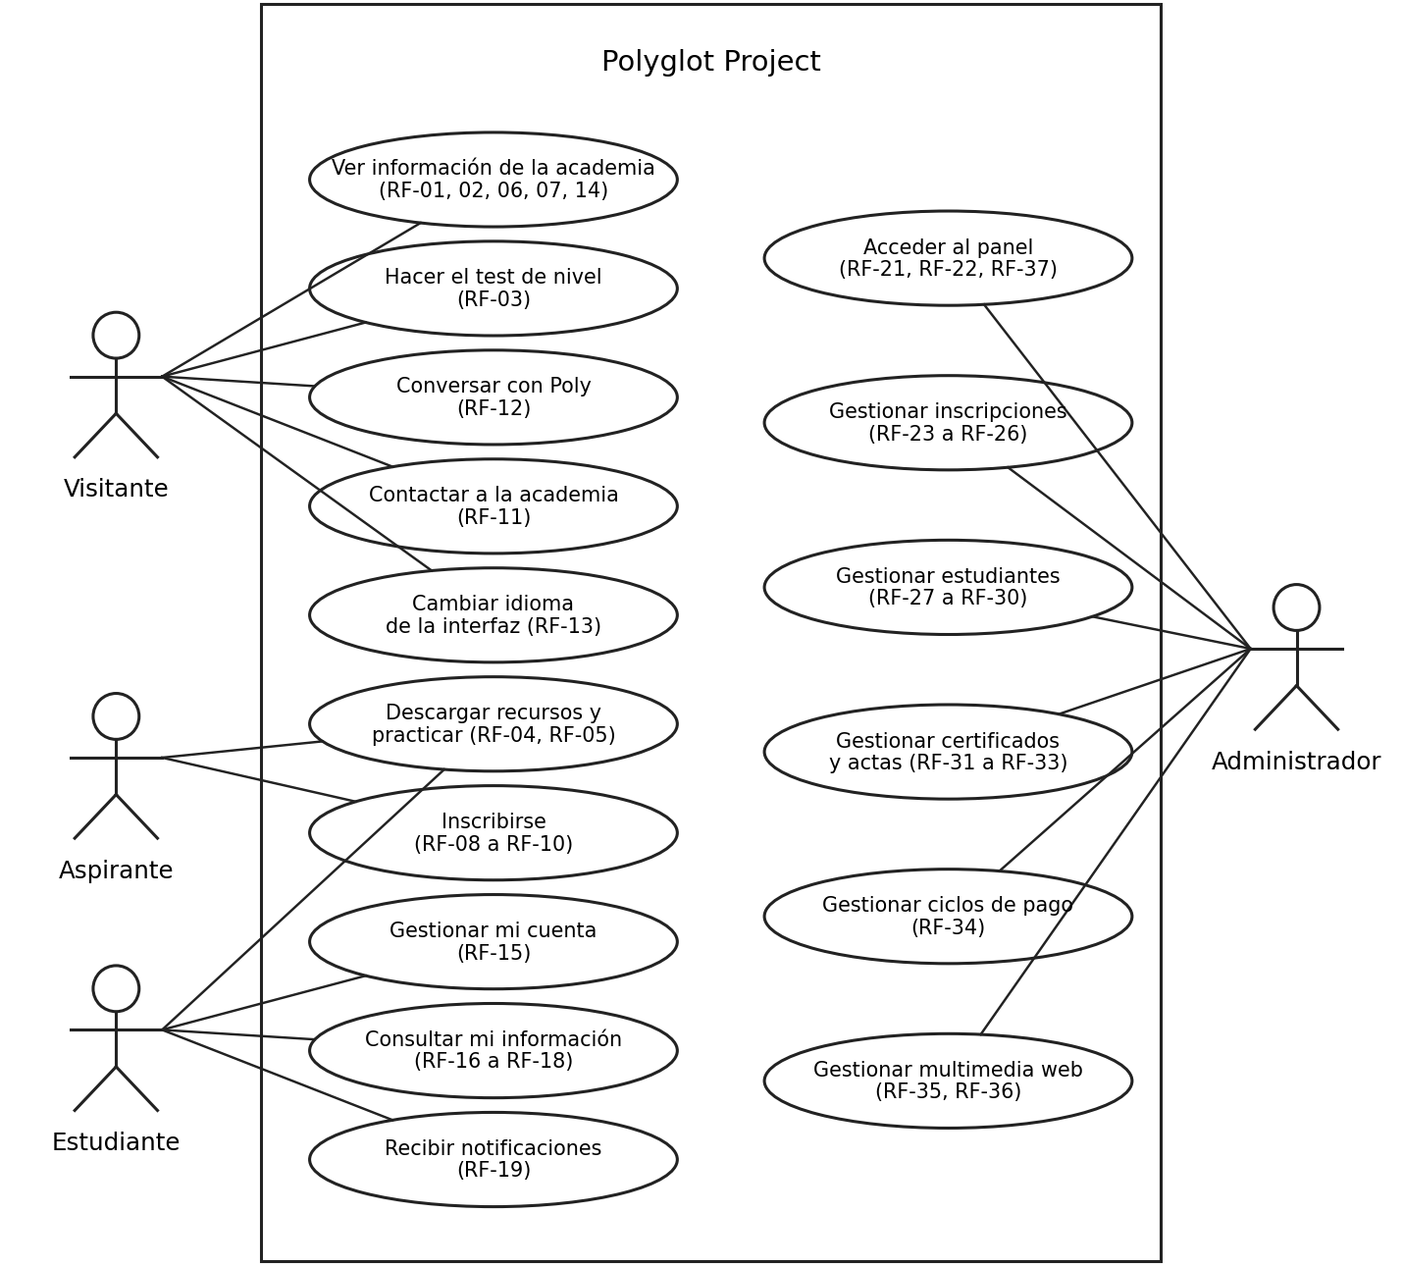
Nota. El aspirante y el estudiante también pueden usar las funciones del visitante. Los requisitos RF-20 y RF-21 restringen la gestión al Administrador.
Figura 3
Casos de uso del visitante: información de la academia
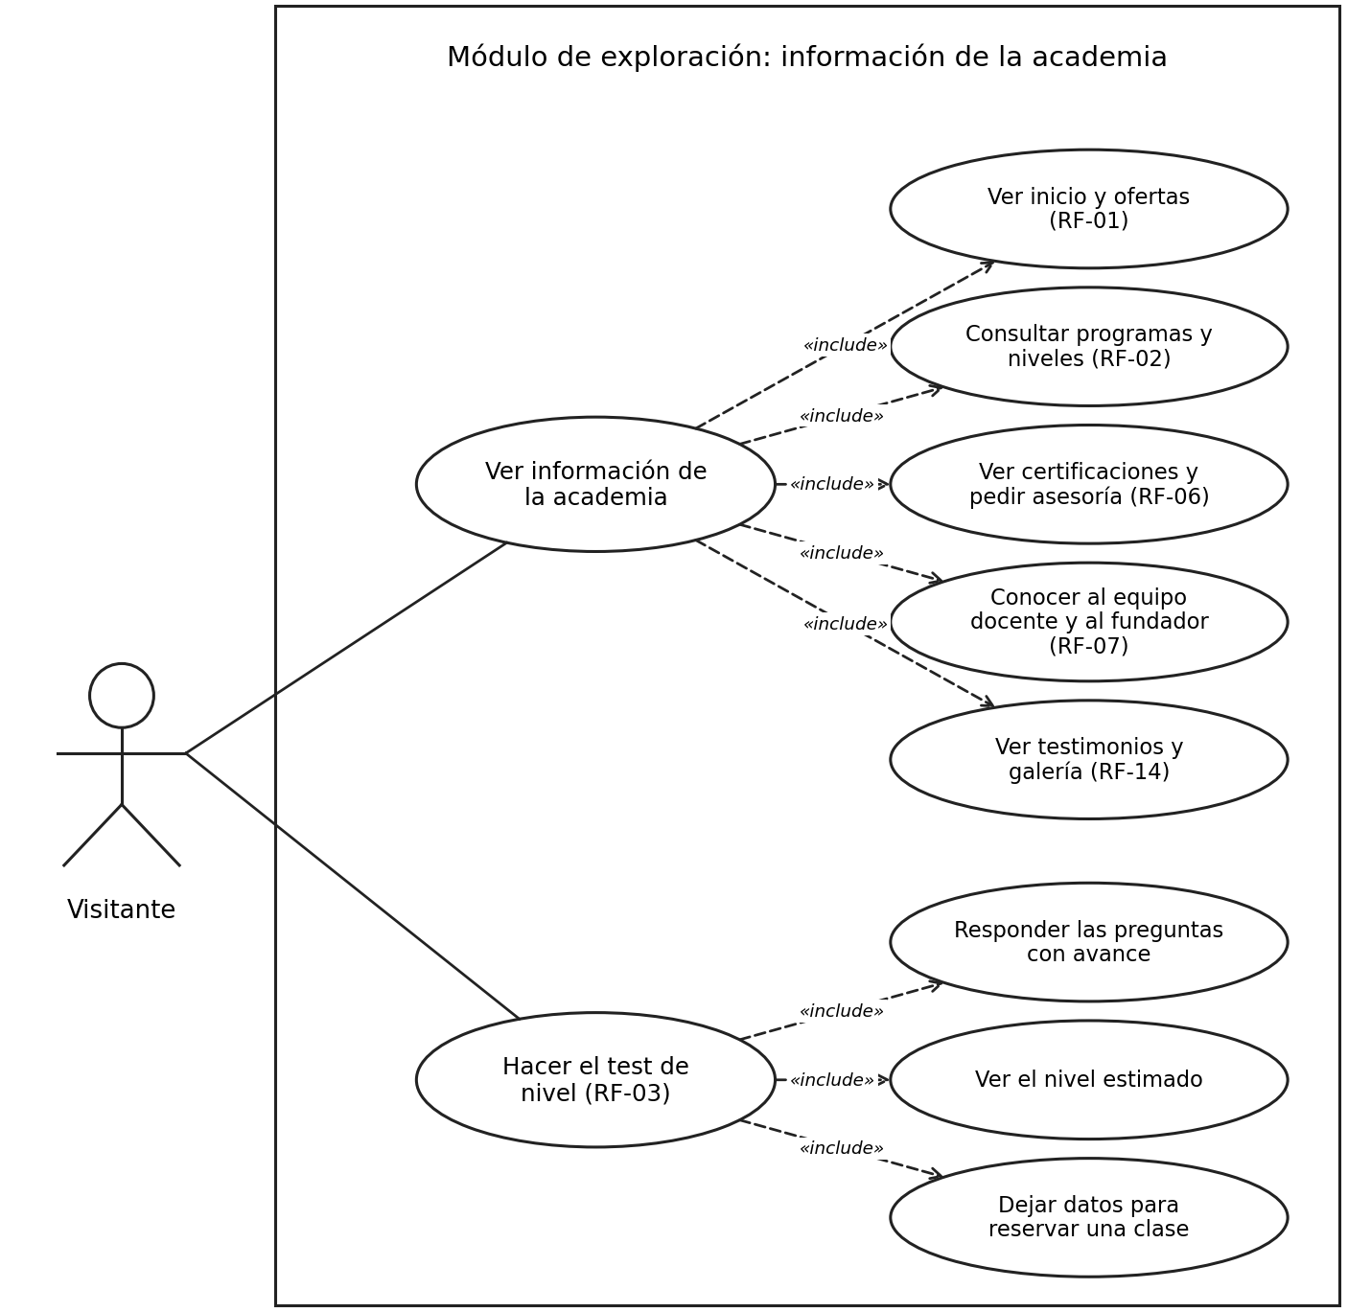
Nota. El aspirante y el estudiante también pueden usar estas funciones.
Figura 4
Casos de uso del visitante: contacto y asistente
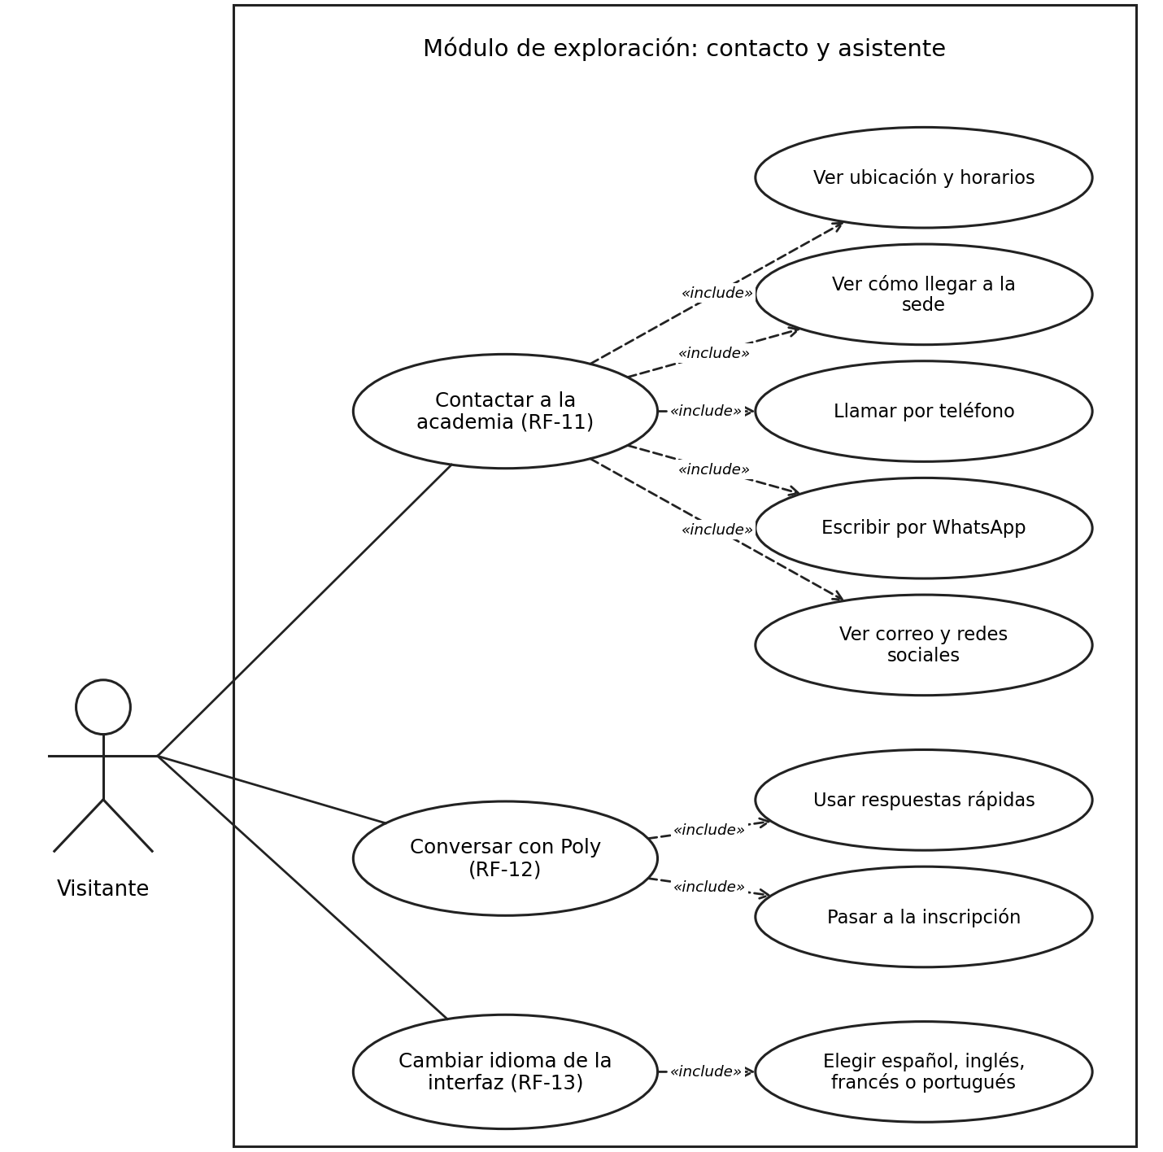
Nota. El aspirante y el estudiante también pueden usar estas funciones.
Figura 5
Casos de uso del aspirante: inscripción
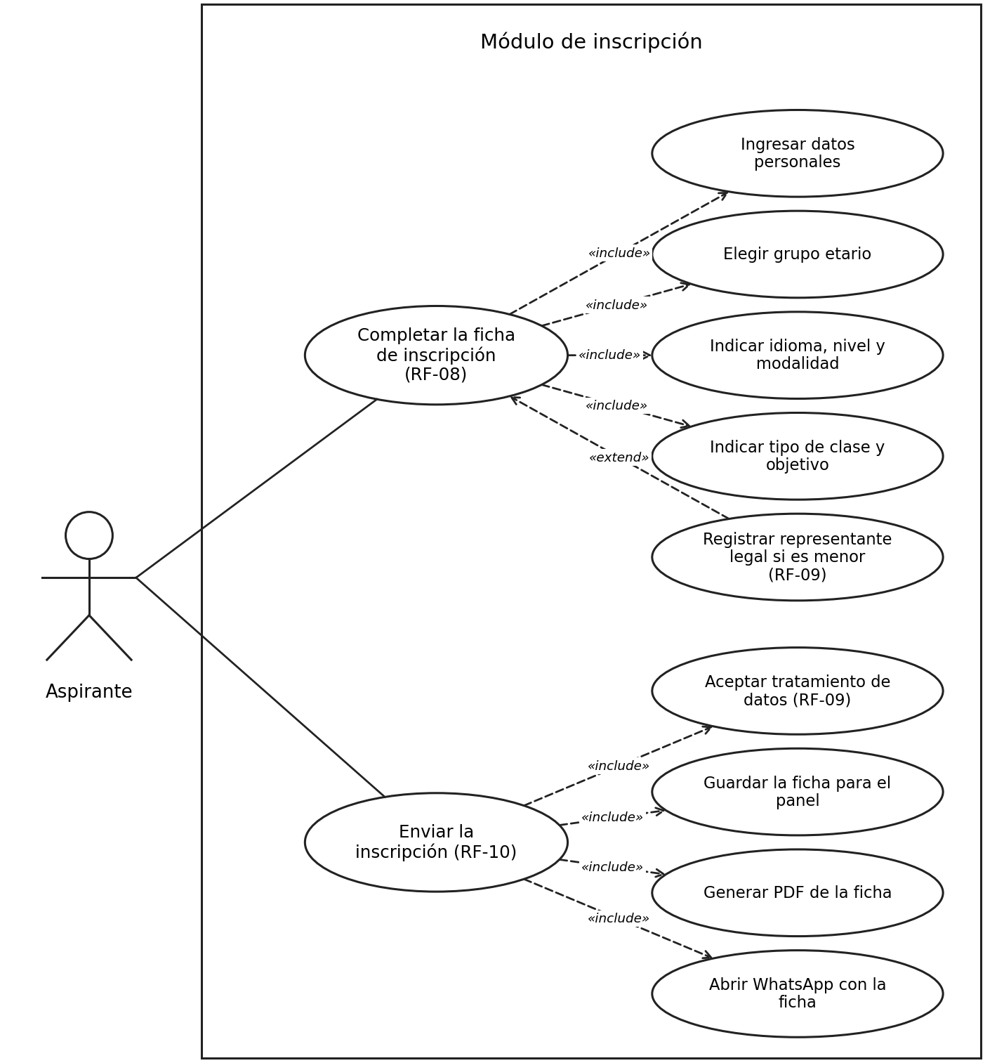
Nota. El aspirante también puede descargar recursos de estudio (RF-04), con registro previo.
Figura 6
Casos de uso del estudiante: cuenta e información
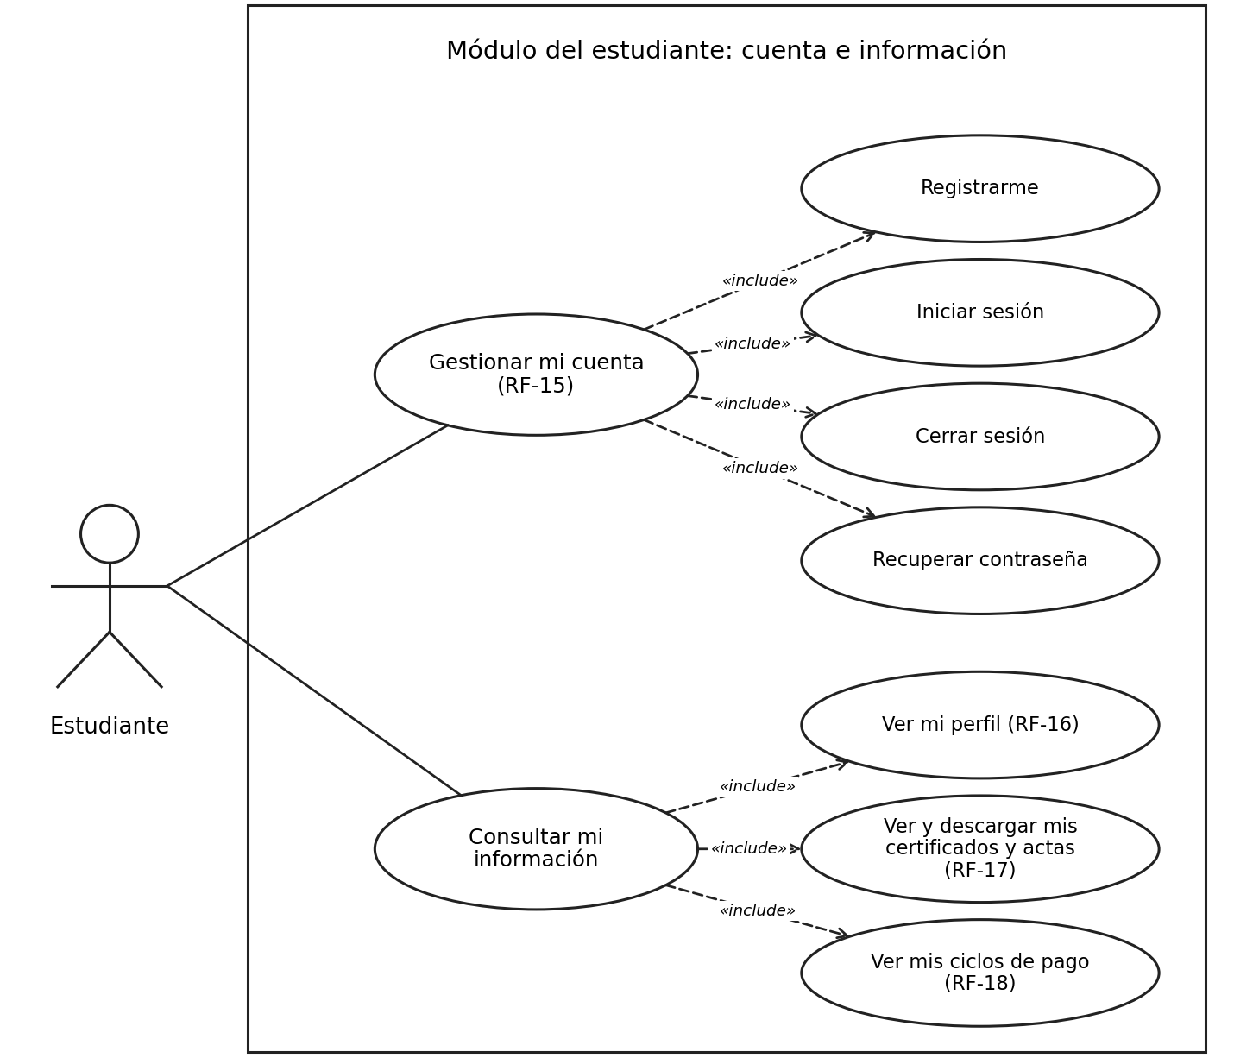
Nota. Cada estudiante ve solo su propia información (RF-20).
Figura 7
Casos de uso del estudiante: aprendizaje y notificaciones
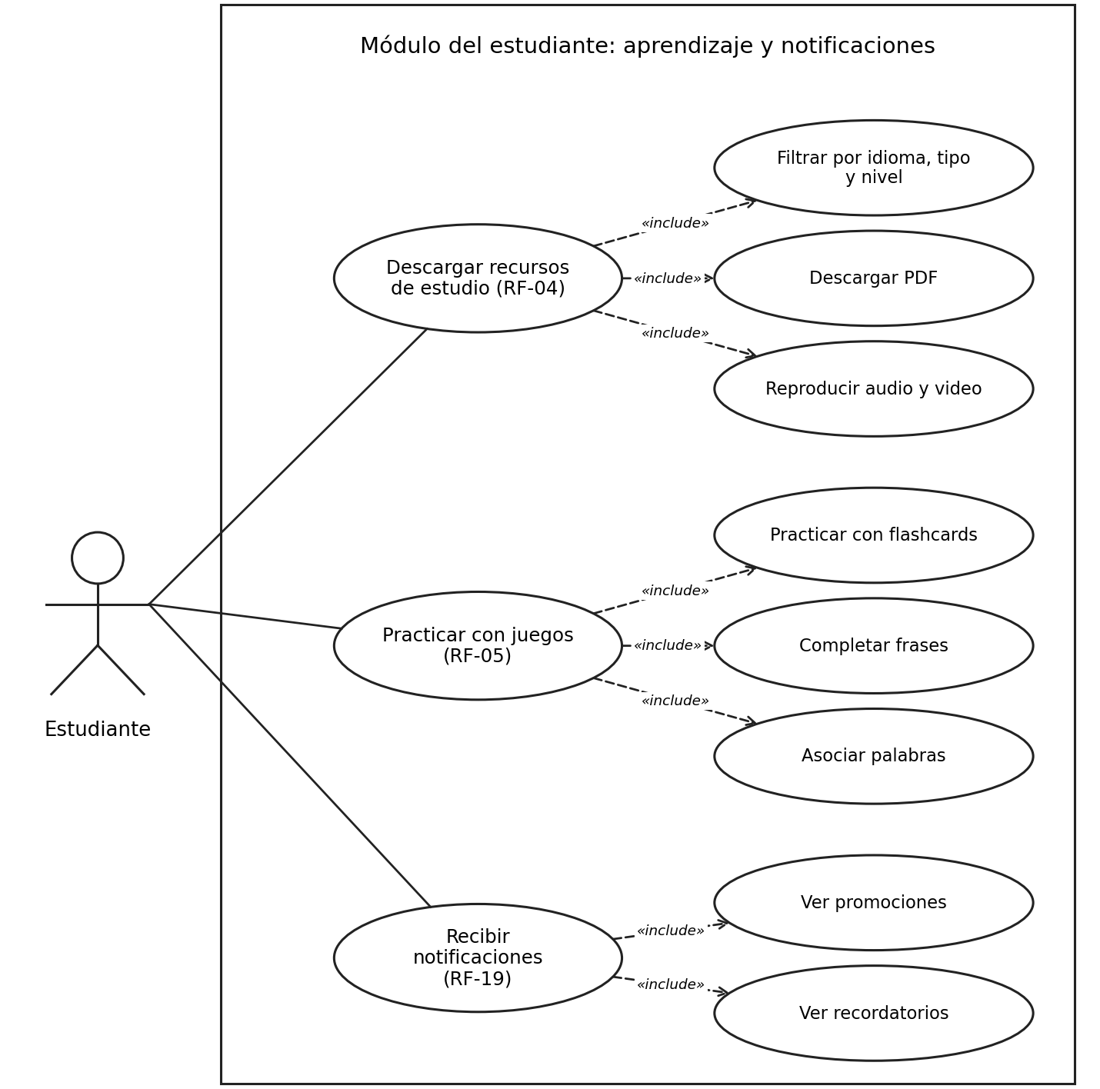
Nota. La descarga de recursos solicita registro (RF-04).
Figura 8
Casos de uso del Administrador: acceso e inscripciones
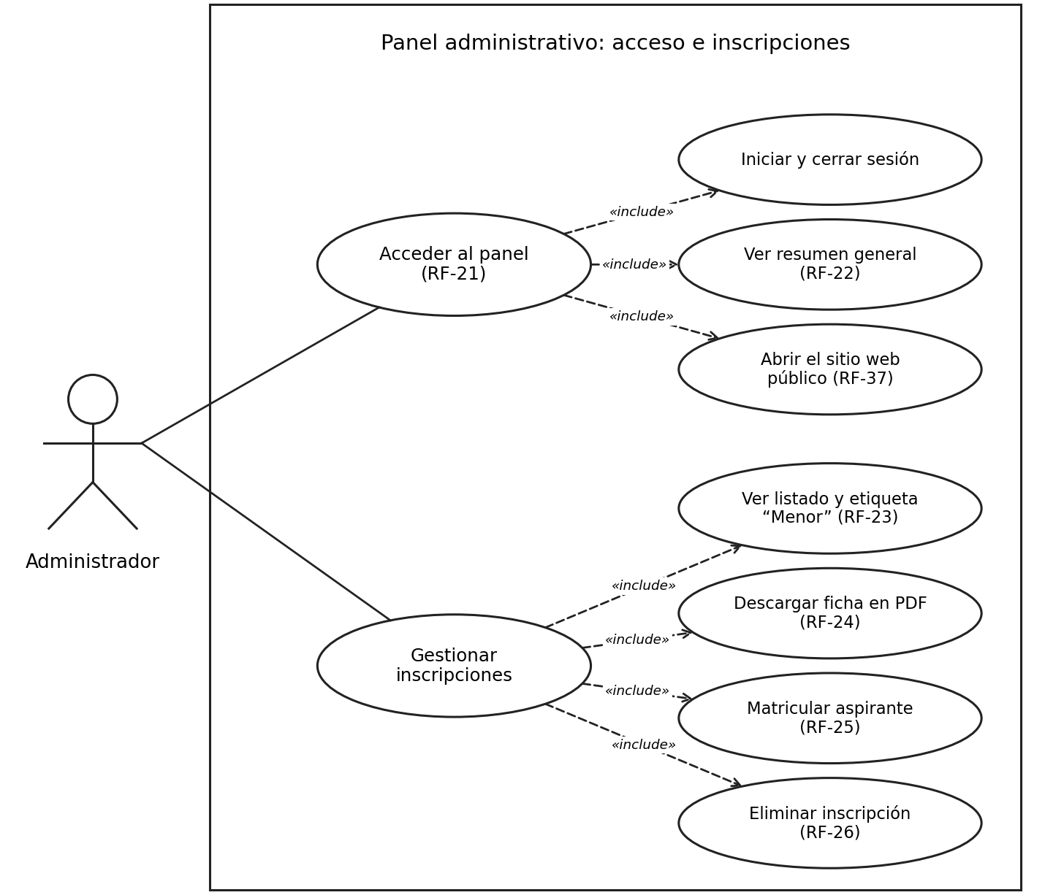
Nota. Solo el Administrador accede a las funciones de gestión (RF-20).
Figura 9
Casos de uso del Administrador: estudiantes y ciclos de pago
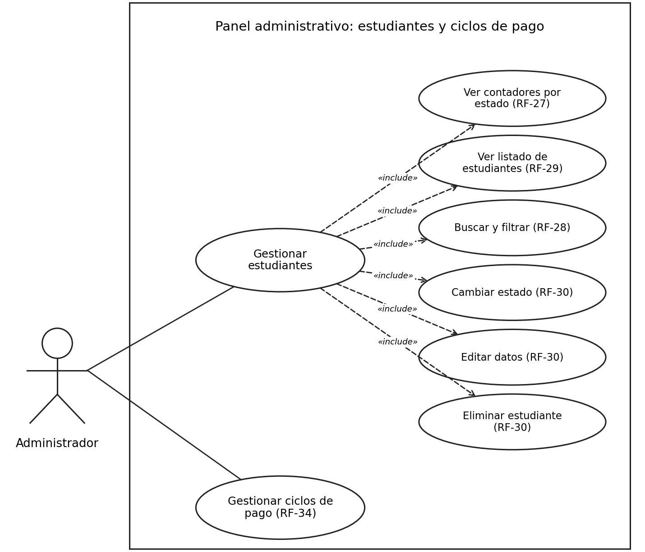
Nota. El detalle de los ciclos de pago se define con la academia.
Figura 10
Casos de uso del Administrador: certificados y multimedia
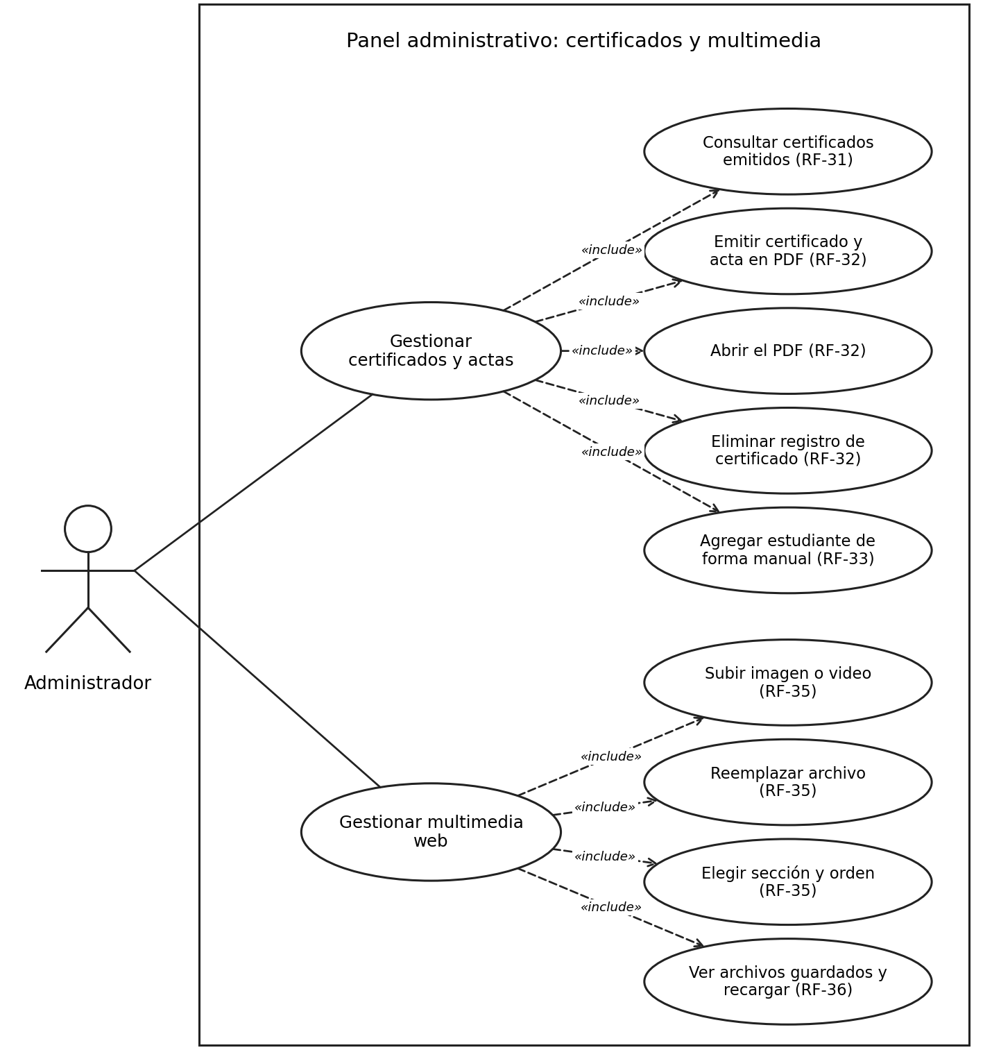
Nota. Solo el Administrador accede a las funciones de gestión (RF-20).

6.3 Especificación del caso de uso CU-01: de la inscripción a la matrícula
Tabla 9
Especificación del caso de uso CU-01
Elemento | Descripción
Actores | Aspirante (principal) y Administrador.
Precondiciones | El aspirante tiene la aplicación instalada o abre la web; el Administrador tiene sesión iniciada.
Flujo principal | 1. El aspirante elige “Inscríbete” y completa el paso 1 con sus datos personales.  2. En el paso 2 elige su grupo etario; si es menor, ingresa los datos del representante legal.  3. En el paso 3 indica idioma, nivel, modalidad, tipo de clase y objetivo.  4. Acepta el tratamiento de datos y envía la ficha.  5. El sistema valida los datos, guarda la ficha, genera su PDF y ofrece abrir WhatsApp.  6. La ficha aparece en Inscripciones (Leads) del panel, con la etiqueta “Menor” cuando corresponde.  7. El Administrador revisa la ficha, puede descargarla en PDF y pulsa Matricular.  8. El aspirante aparece en Estudiantes con un estado asignado.
Flujos alternos | 4a. Datos incompletos o inválidos: el sistema marca los campos con error y no permite avanzar.  5a. Sin conexión: la aplicación informa el problema y permite reintentar sin perder lo escrito.  7a. Inscripción descartada: el Administrador la elimina tras confirmar la acción.
Requisitos relacionados | RF-08, RF-09, RF-10, RF-23, RF-24, RF-25, RF-26.

7. Funcionalidades priorizadas para la primera versión
La primera versión se centra en lo que convierte visitantes en inscritos y conecta la aplicación con el panel; el resto se entrega en orden de valor. La prioridad alta corresponde a lo imprescindible para la primera versión, la media a lo que aporta valor y se construye a continuación, y la baja a lo que se desarrolla si el tiempo alcanza. El panel administrativo ya existe, por lo que su trabajo consiste en verificarlo e integrarlo con la aplicación.
Tabla 10
Priorización de los requisitos
Prioridad | Funcionalidades | Requisitos | Cant. RF
Alta | Inicio, programas, test de nivel, ficha de inscripción con representante legal, contacto y ubicación; inicio de sesión con control por rol; integración de las inscripciones con el panel (listar, PDF, matricular, eliminar); resumen del panel; seguridad y privacidad. | RF-01 a RF-03, RF-08 a RF-11, RF-15, RF-20 a RF-26; RNF-01 a RNF-05 | 15
Media | Recursos de estudio, juegos, asistente Poly, equipo, certificaciones y testimonios; perfil del estudiante; gestión de estudiantes, certificados y multimedia desde el panel. | RF-04 a RF-07, RF-12, RF-14, RF-16, RF-27 a RF-33, RF-35 a RF-37; RNF-07 a RNF-14 | 17
Baja | Cambio de idioma de la interfaz, certificados propios del estudiante, notificaciones, consulta de ciclos de pago y su gestión. | RF-13, RF-17 a RF-19, RF-34; RNF-06 | 5
No en esta versión | Pagos en línea, clases en vivo, nuevos idiomas o sedes, rol de Docente. | — | —
Nota. Cant. RF = número de requisitos funcionales (suman 37); los requisitos no funcionales se listan junto a cada prioridad.
El alcance es realista para las ocho semanas del proyecto: solo 15 de los 37 requisitos funcionales tienen prioridad alta, y 6 de ellos (RF-21 a RF-26) corresponden a operaciones del panel que ya existen y solo deben integrarse. Los módulos Ciclos de Pago y Dashboard se documentan, pero su detalle se define con la academia.

Referencias
Cohn, M. (2004). User stories applied: For agile software development. Addison-Wesley.
Congreso de Colombia. (2012, 17 de octubre). Ley Estatutaria 1581 de 2012: Por la cual se dictan disposiciones generales para la protección de datos personales. Diario Oficial No. 48.587.
ISO/IEC/IEEE. (2018). Systems and software engineering — Life cycle processes — Requirements engineering (ISO/IEC/IEEE Standard No. 29148:2018). International Organization for Standardization.
Polyglot Commonwealth Language & Culture. (s. f.). Polyglot Commonwealth [Sitio web]. https://polyglotcommonwealth.com/

